Candidature

Formation professionnelle francophone

NOM :
Prénom
Fonction :
Lieu de travail :
GSM : (Pour vous contacter pour l’évaluation)
Email : (pour les échanges pendant la formation)

Diplômes obtenus :

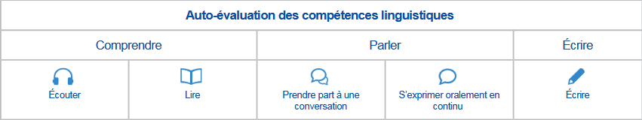

Pour vous autoévaluer, utilisez le cadre européen de référence joint.

Diplômes obtenus en français (si applicable) :

Séjours effectués dans des pays francophones (si applicable) date et durée :

Autres langues connues (en plus du bulgare et du français) :

